客服工程小幫手使用手冊
V2.0

- 系統設定
  - 有訂購此項產品的公司，需由開博專案經理啟動此項服務
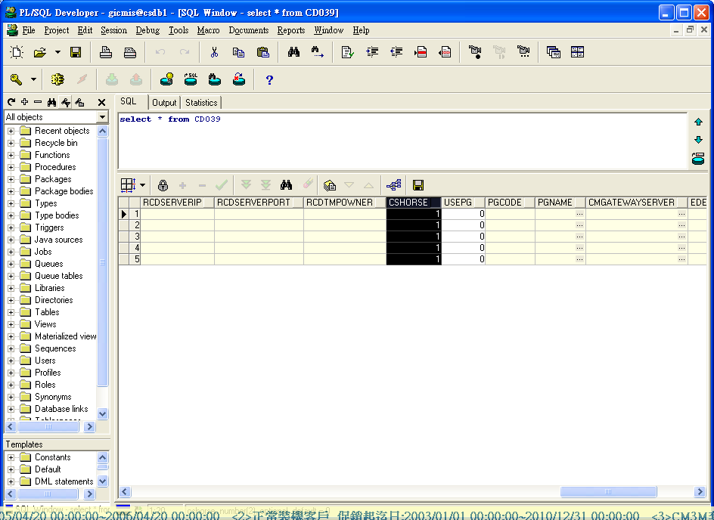
一 客服小幫手啟動之作業，將CD039之CSHORSE設成1作為啟動
*系統面由開博設定

  - 轉傳參數
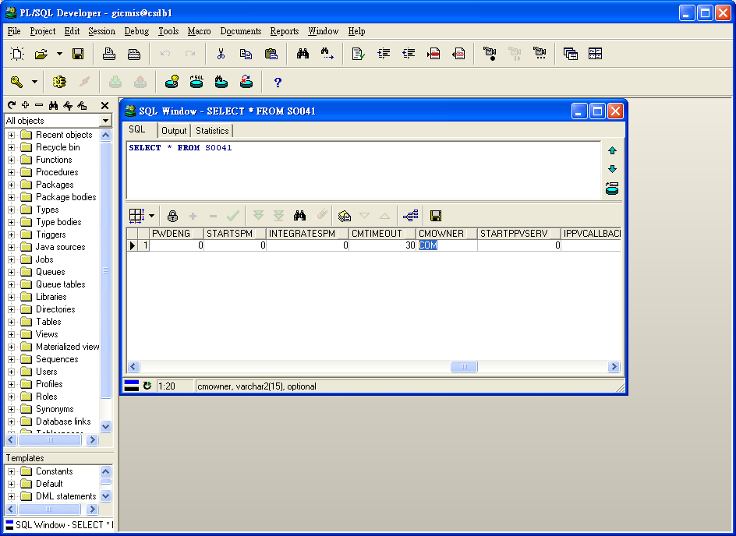
二 來電轉傳需使用共用區，目前系統是取COM這個OWNER當傳送之共用區。
*系統面由開博設定
  - 服務設定
當CD039.Cshorse>0時，原執行 horse.exe 0 1 0 cshorse，改為另新增compcode、userid、電腦名稱、分機於參數後，假設公司 別為1,userid為A，電腦名稱為WILLAMS，分機210執行CSMIS.EXE呼叫如下： horse.exe 0 1 0 cshorse 1 A WILLAMS 210。
- 問卷設定
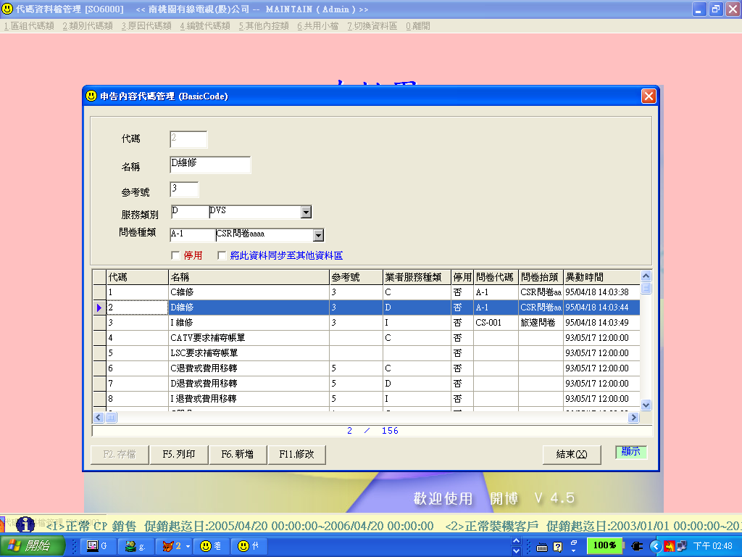
於6代碼管理單元系統，按下Alt+4(或游標移到4.編號代碼下的第C項功能，申告內容代碼管理，再將適當的申告代碼選定應對應的問卷編號

- 使用客服工程小幫手
  - 登錄
- 登入客戶暨帳務系統時，輸入使用者帳號、密碼外，如果輸入分機號碼，則表示該工作端需要啟動客服工程小幫手單元
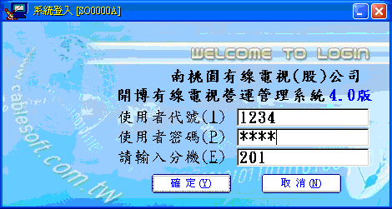
，則啟動跑馬燈的控制作業於螢幕下端顯示流動訊息，並於工作列右下角出現一隻背景為藍色的馬小圖示
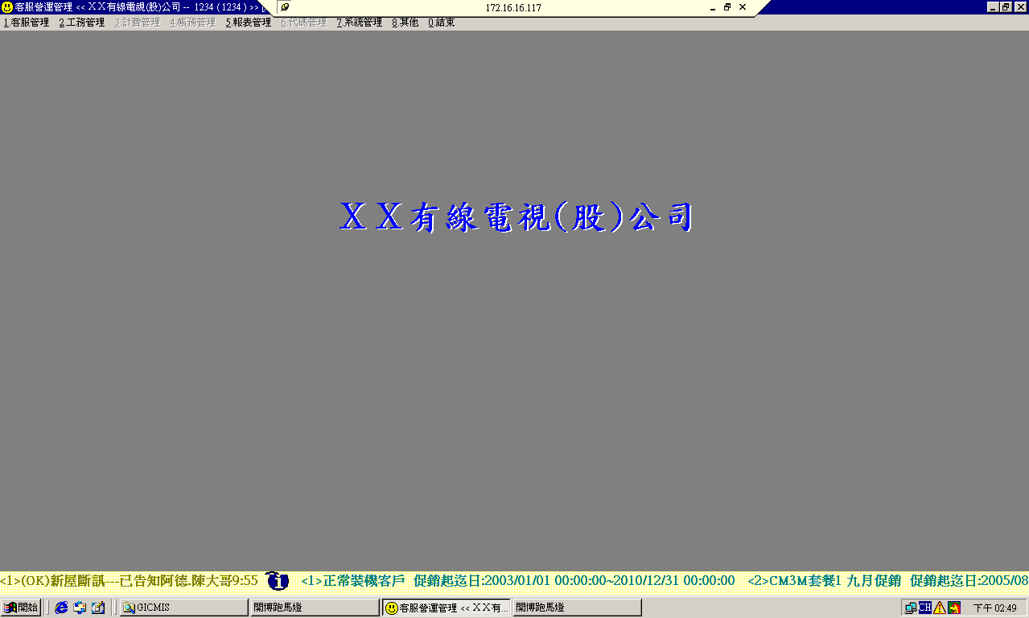

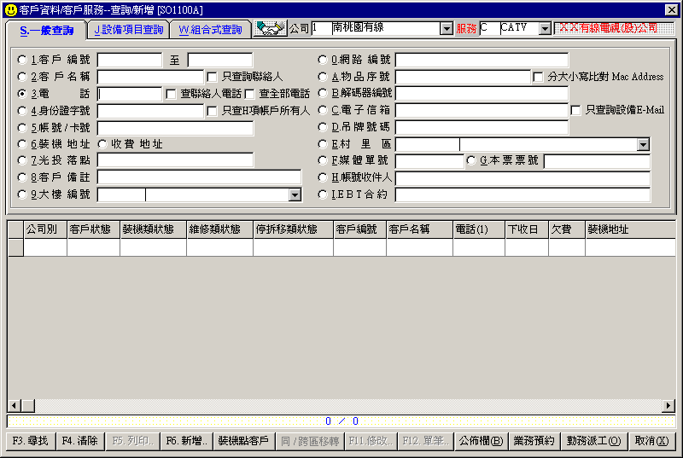
進入到客服員工作畫面，也會多出現一個該客服員的待辦事項工作佇列表，客服員一上班就可以點選該工作項目藉以了解還有那些待辦事項

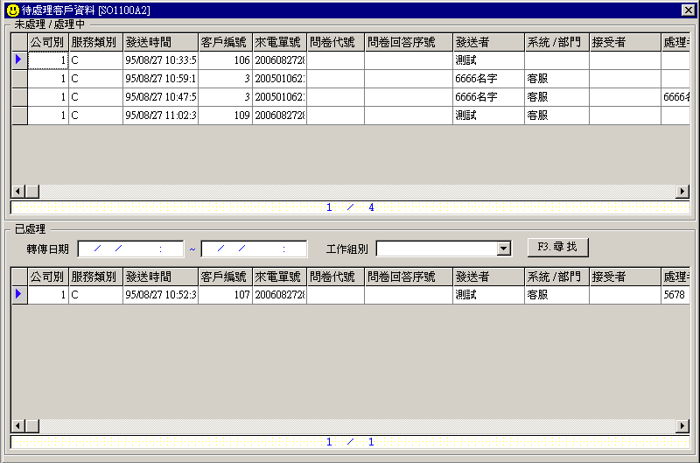
客服員可以移動游標至急件且離現在最(遠)近的案件優先處理，點選游標 2次則程式自動會帶入到該工作項目的畫面下，再由客服員決定該如何處理
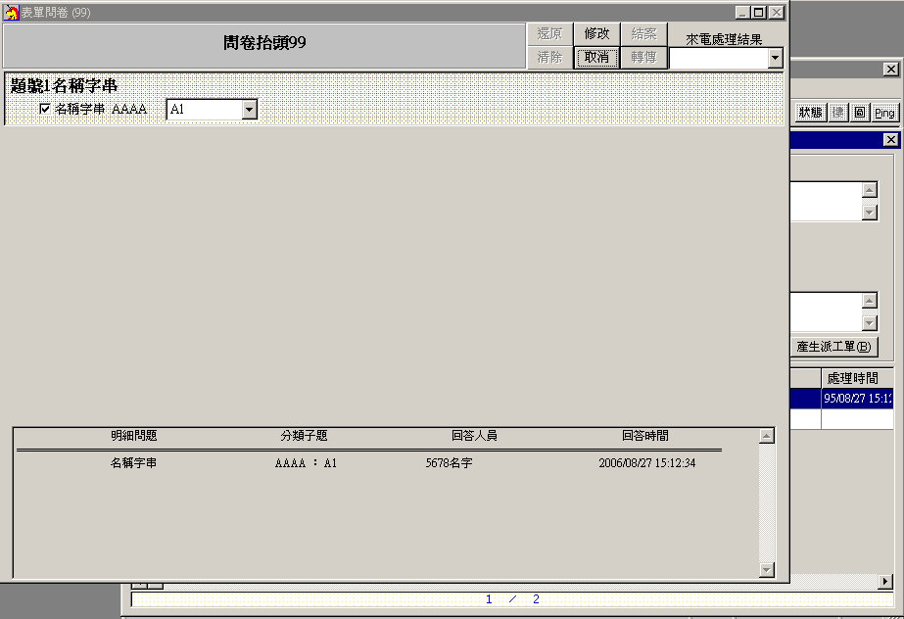
- 如果分機號碼未輸入則不會啟動客服工程小幫手單元，並顯示如下訊息畫面
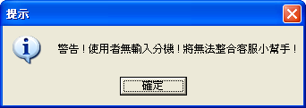
◎發送端流程
  - 來電轉傳
    - 來電──＞轉傳──＞個人
      - 當某一個客戶來電後詢問某些事情，除立即線上記錄該客戶的申訴項目後，若該申訴案件客服員未得到授權能回答的事情，則可以按下轉送指令
例如詢問頻道位置
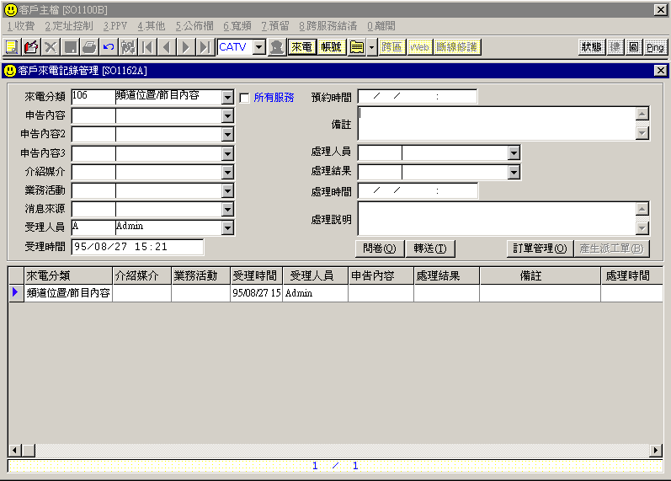
        - 程式會出現轉傳訊息畫面，此時請該客服員輸入：選擇工作類別(A-客服員、B-工程、C-收費…等)、人員(顯示那些人上線、離線與忙碌)及案件等級(普通件或急件) 普通件：右下方之”馬”圖示會變綠色，急件:右下方之”馬”圖示會變紅色，或於只顯示上線人員，若勾選該欄位就只顯示有上線的人員
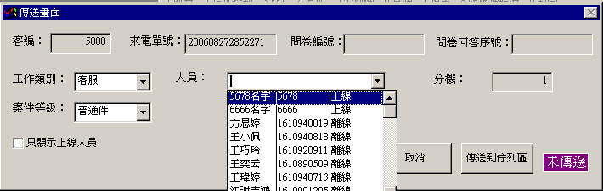
        - 當如上步驟皆已選擇完成，就可以點選傳送(立即線上及時On line)給所指定的二線人員
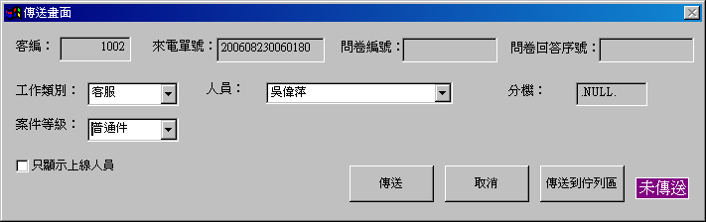
則轉傳螢幕由未傳送變更為傳送中，此時正等待後勤人員(二線客服員)處理該件申訴
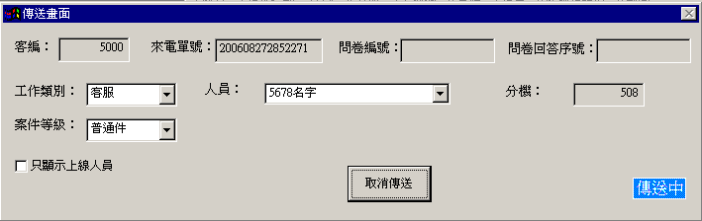
如果該二線人員無法立即接下轉傳資料並立即處理的話，建議採用傳送到佇列工作項如同射出不理的方式，將此項轉傳記錄存於該工作類別(部門_或該工作人員待辦事項中，
◎接收端流程
於接受端(後勤人員)桌面右下方”馬”之圖示，會由原背景為藍色變色為綠色(普通件)或紅色(急件)，當游標移到此報馬仔圖示會顯示有訊息進來，則使用者需到客戶查詢畫面SO1100A之查詢/新增畫面，點選待辦事項工作佇列會顯示如下畫面
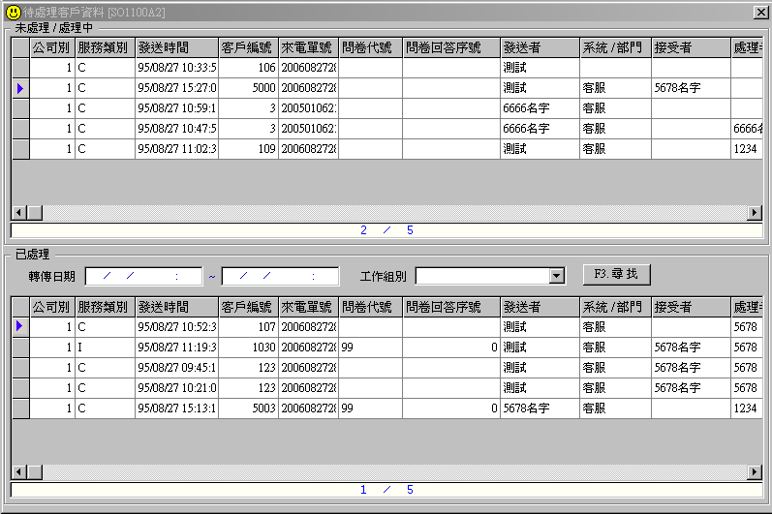
此二線後勤人員(接受端)移到螢幕上待辦事項內某一項，點選游標該事2次程式就會自動讀取該件，並修改(F11)此來電記錄與存檔後

    - 來電──＞轉傳──＞部門(群組)

    - 來電──＞問卷──＞轉傳──＞個人

    - 來電──＞問卷──＞轉傳──＞部門(群組)
  - 其它

- 其它

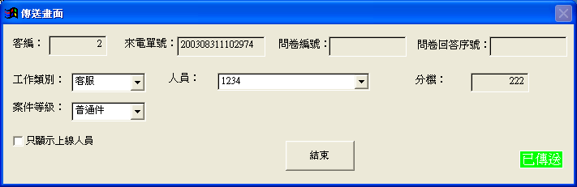

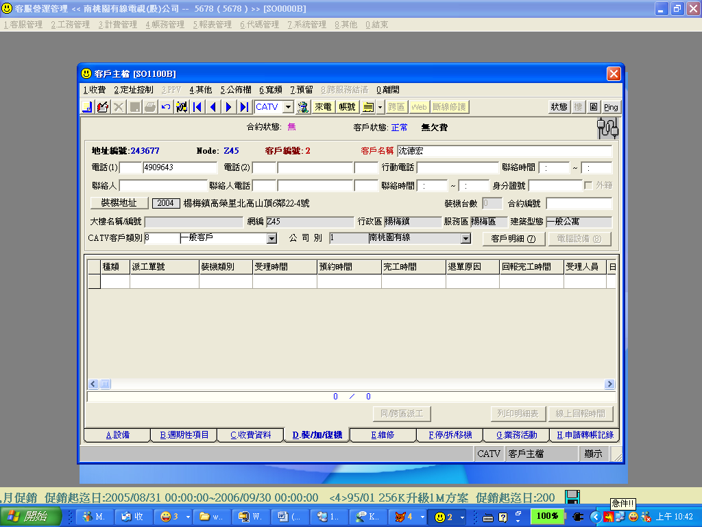

接受方:於畫面右下之”馬”之圖示會顯示有訊息進來:
紅色表示:急件

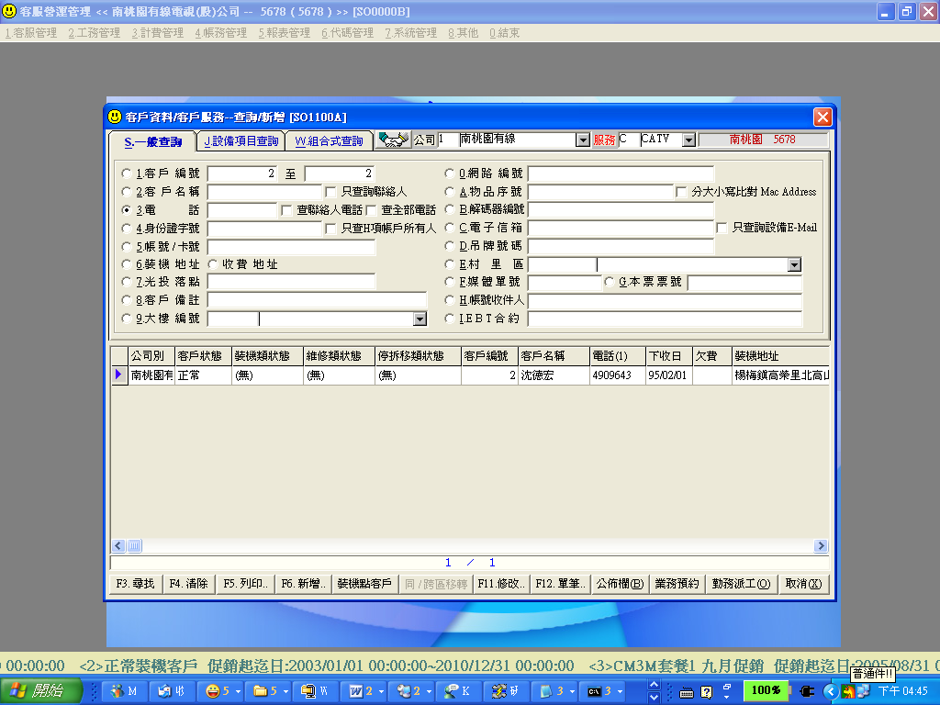
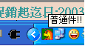
接受方:於畫面右下之”馬”之圖示會顯示有訊息進來:
綠色表示:普通件

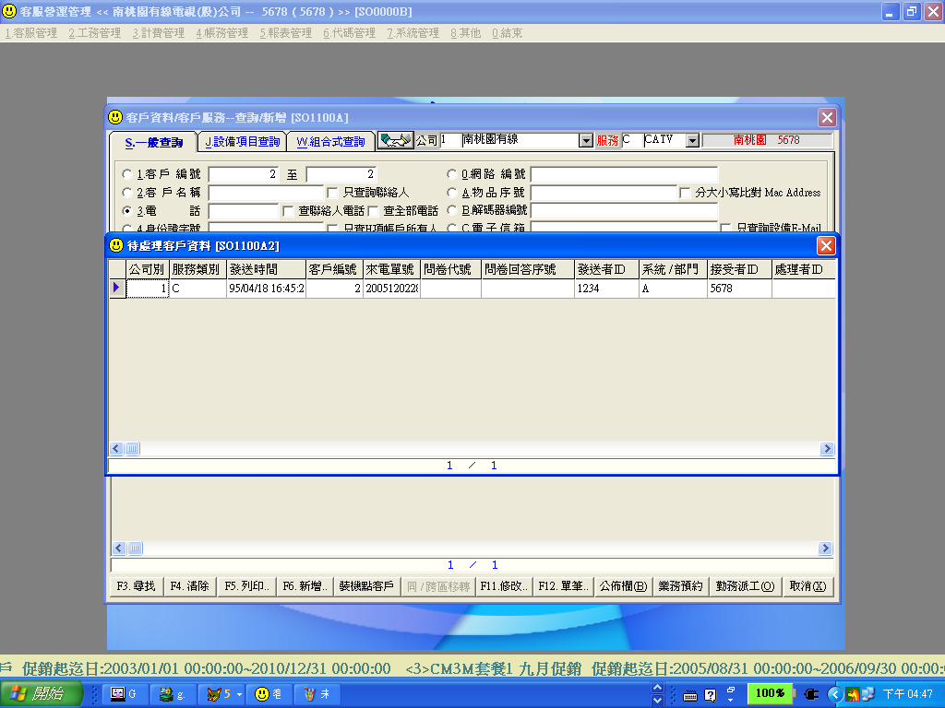
接受端看到訊息列有新訊息時，需到SO1100A客戶查詢/新增畫面上，有個”握手”的鍵，按下出現傳送過來之訊息
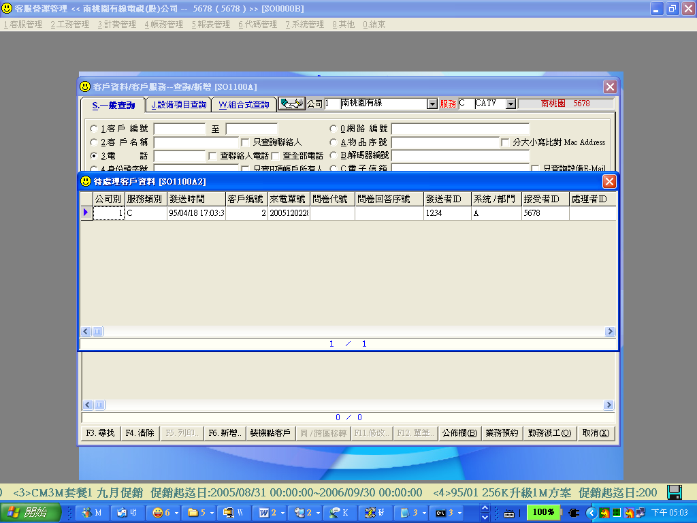
此為傳送過來之客戶申告事項，執行點選二下後，進入到該筆客戶之來電記錄，進行後續處理作業。

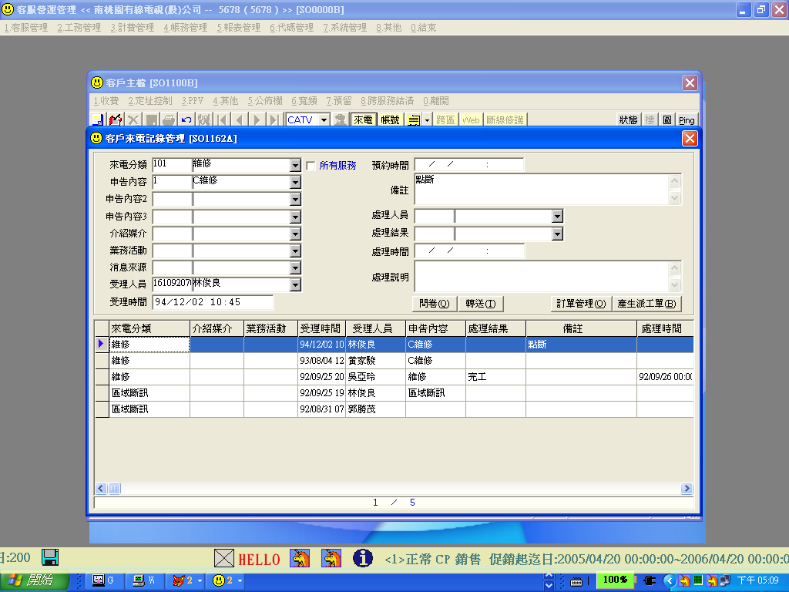
此為1234傳送給5678之客戶申告事項，當5678受理後，執完成1234之傳送作業，5678作後續處理。
使用者1234已成功將此訊息傳送到5678
一、使用者狀態設定：
於跑馬燈訊息列按下右鍵，即彈出下列視窗，使用者可設定線上、忙錄或離線，未上線時自動顯示離線，受理來電時自動顯示忙碌，受理來電結束或原狀態忙碌，皆需手動更改為線上。
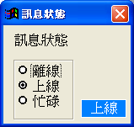
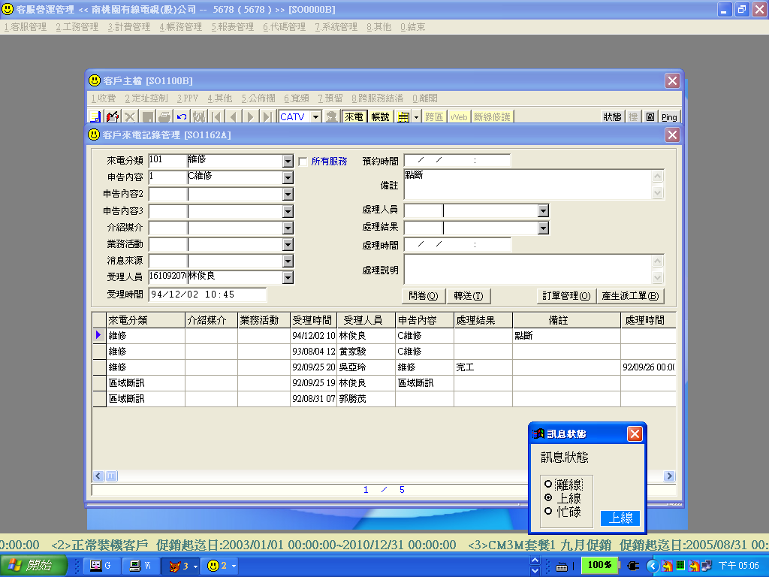
對著跑馬燈訊息列按右鍵，則會出現可以設定使用者之狀態

- 當有接受到傳來的訊息時，右下角跑馬代表圖示以顏色、文字或其它方式表示，讓使用者得知有新進訊息。
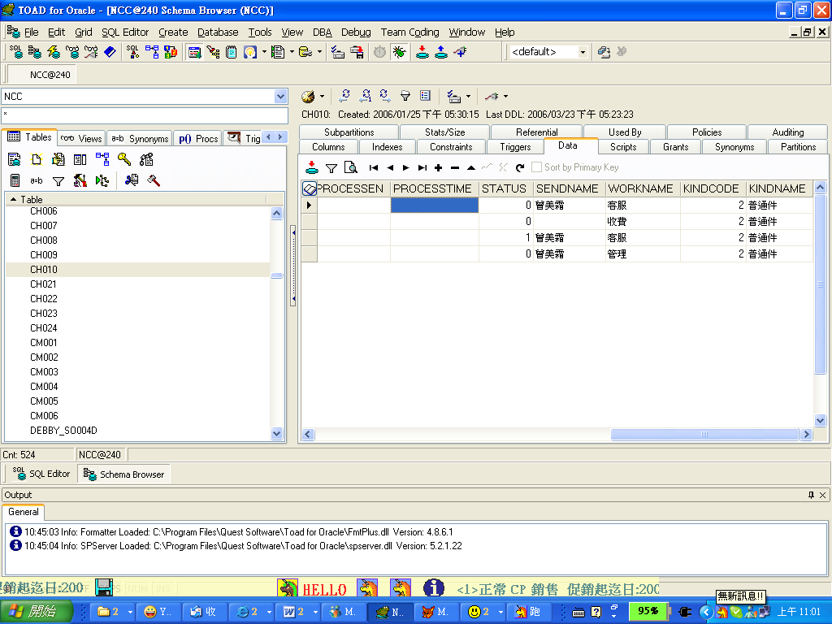
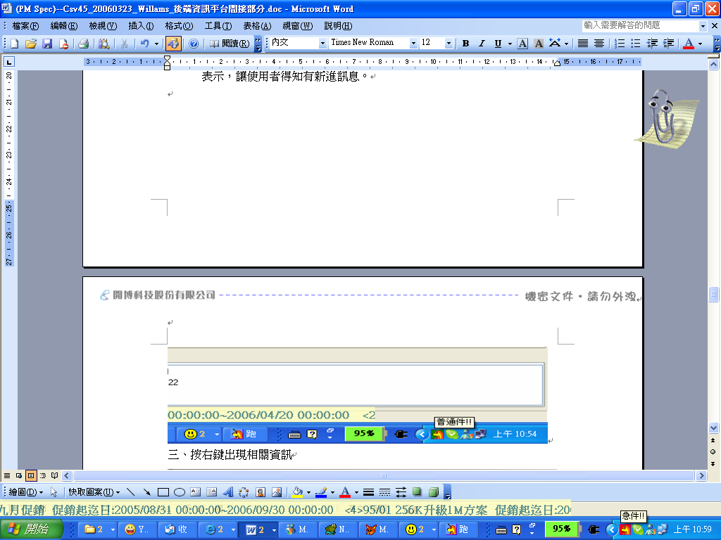
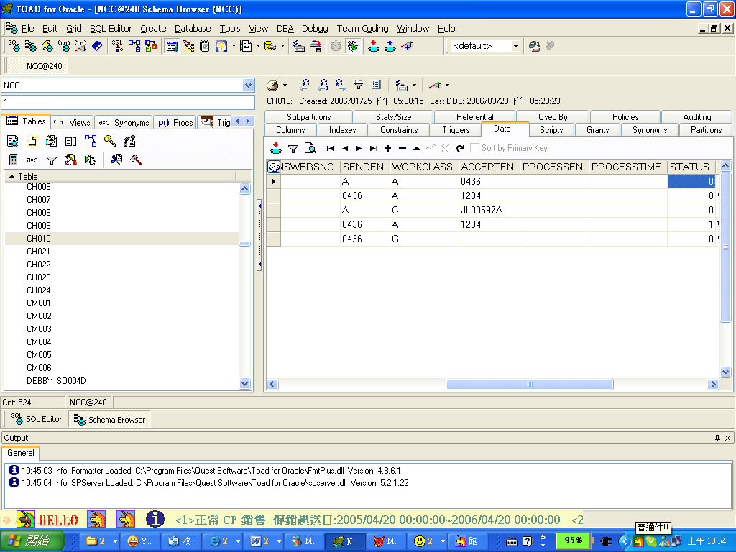

問卷傳轉流程
一、來電按下問卷
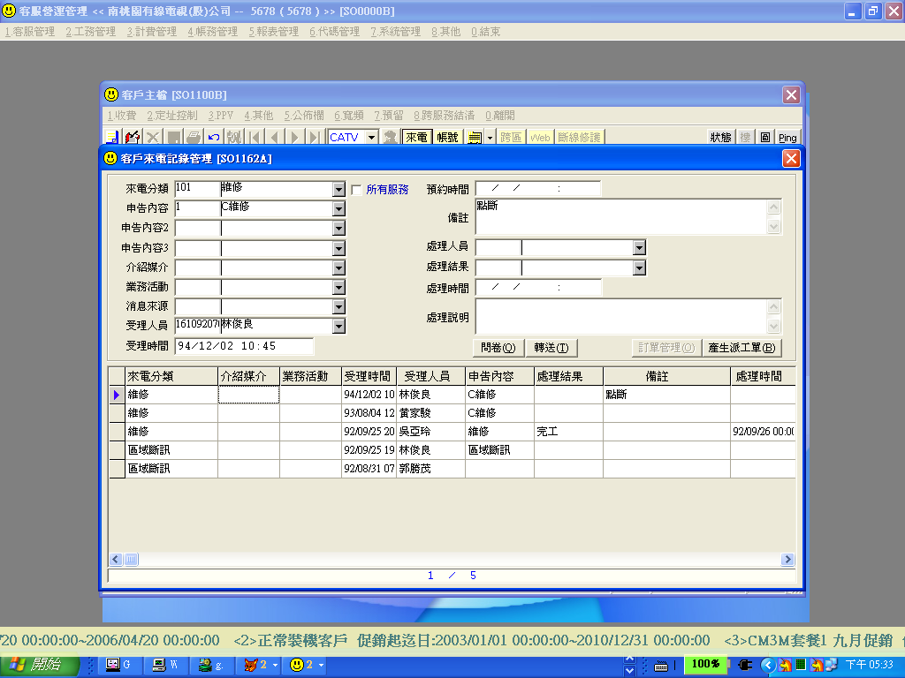
- 跳出問卷畫面，做答部分後，若需轉傳其它使用者，按下 “問卷轉傳” ，則同來電轉傳模組，兩者差別於接受時，來電轉傳跳至來電畫面，問卷轉傳會直接跳到該筆問卷。
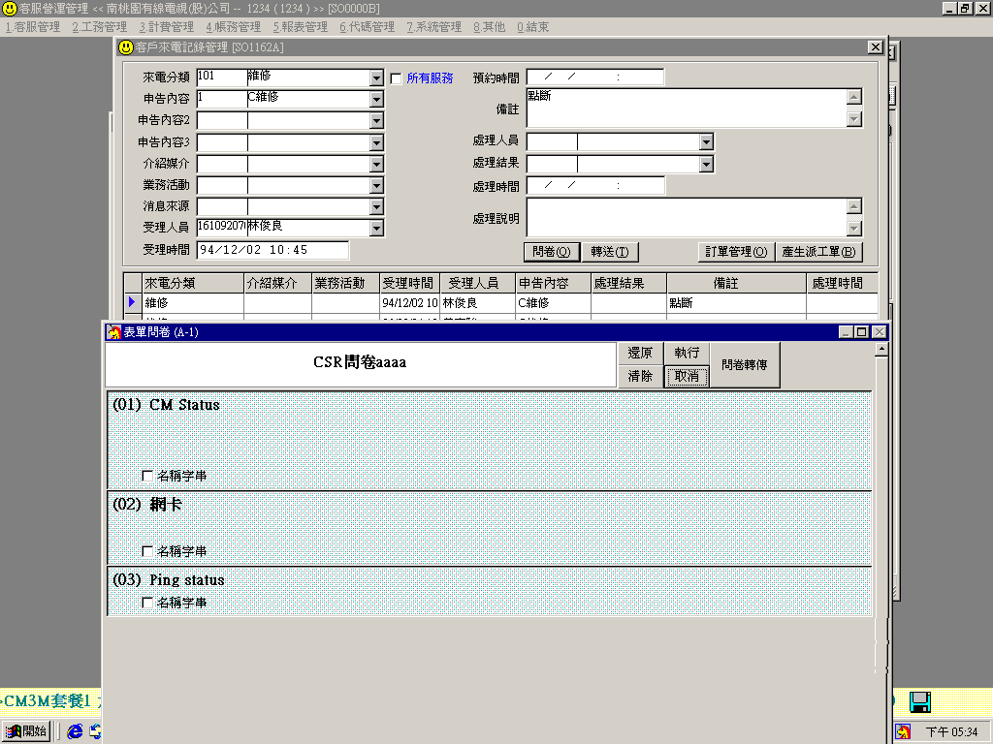
- 問卷轉傳呼叫轉傳模組和來電相同如下：
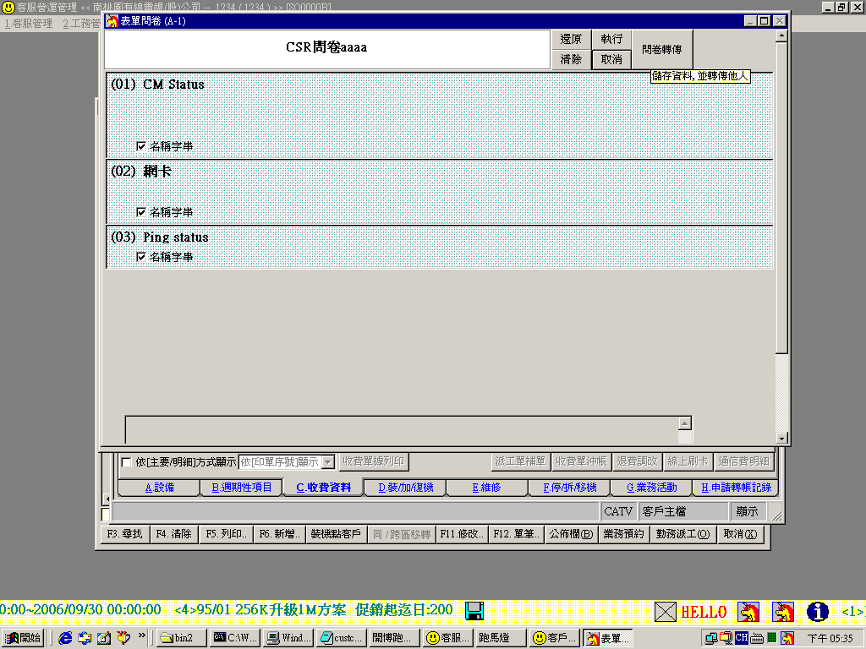
作答後按轉傳給下一位

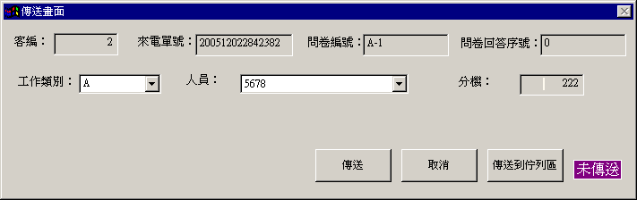
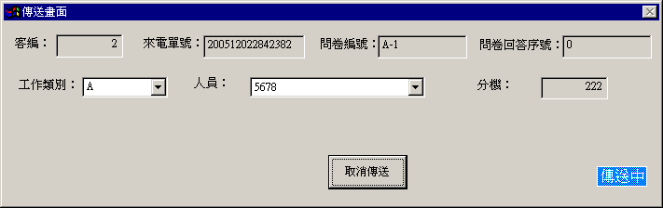
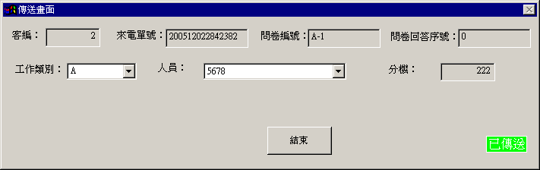
接受方: 一樣在右下方會有”馬”之圖示，顯示有訊息進來
到SO1100A客戶查詢新增畫面，點畫面中上方”握手”之圖示進到待處理客戶資料
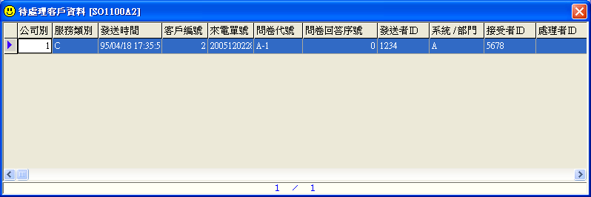
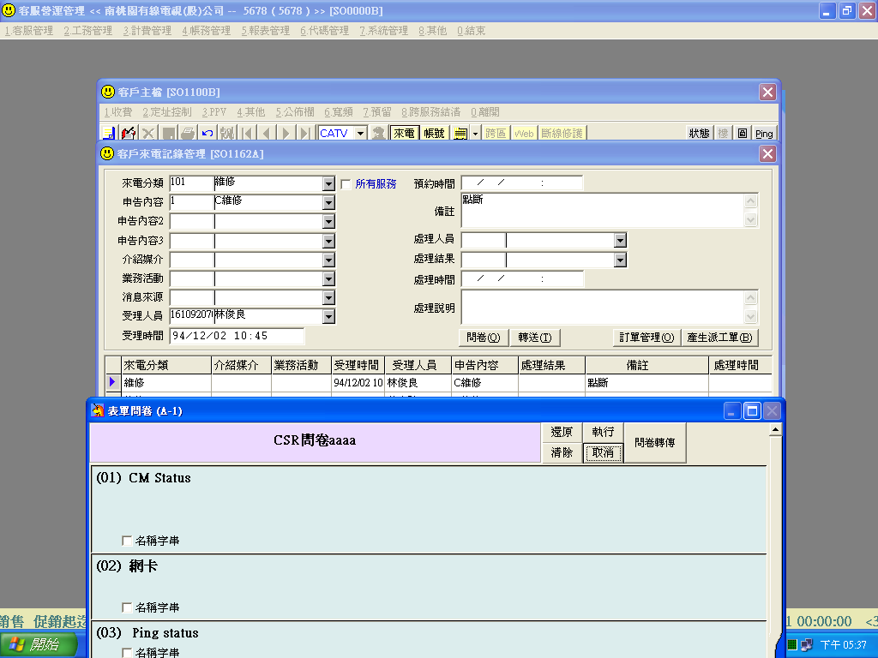
接受方會打開由1234傳送過來的問卷，並作答。

